Ratkaisu
2a) Sähköteho on $P=UI$. (2 p.)

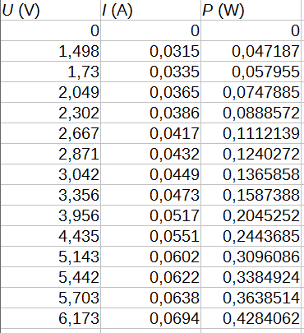

(2 p.)

b)
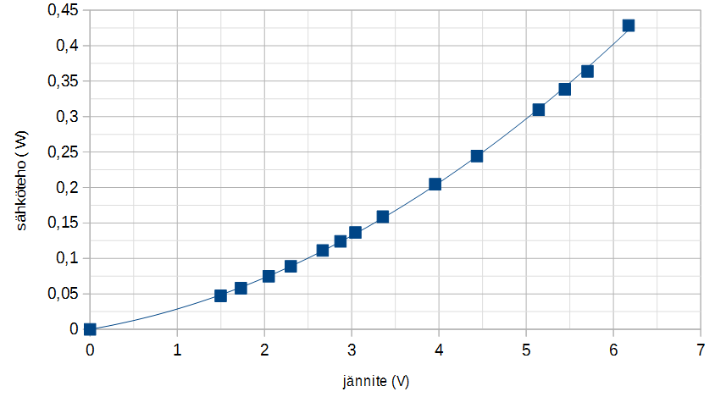(6 p.)

3. Ratkaisu
a) Vastuksen $R_{1}$jännitehäviö on sama kuin pariston lähdejännite $U_{1}=E=4,5\text{V}$. Vastuksen läpi kulkeva sähkövirta on $I_{1}=0,32\text{A}$. Vastuksen resistanssi on
$$R_{1}=\frac{U_{1}}{I_{1}}$$
$$R_{1}=14,0625Ω≈14Ω$$

b) Vastukset $R_{2}$ja $R_{3}$on kytketty sarjaan, joten niiden läpi kulkee sama virta I. Vastuksilla on sama resistanssi $R_{2}=R_{3}=R_{1}=R$. Sarjaan kytkettyjen vastusten resistanssi on $R_{23}=2R$. Vastusten sarjakytkennän jännitehäviö $U_{23}$on sama kuin pariston lähdejännite $E$.
Vastusten läpi kulkeva sähkövirta on
$$I=\frac{U_{23}}{R_{23}}=\frac{E}{2R}$$
$$I=\frac{4,5\text{V}}{2⋅14,0625Ω}=0,16\text{A}$$

c) Rinnankytkettyjen vastusten $R_{1}$ja $R_{2}$jännitehäviö on sama kuin pariston lähdejännite.
Vastuksilla on sama resistanssi, joten niiden läpi kulkee yhtä suuri sähkövirta
$$I=\frac{U}{R}=\frac{4,5\text{V}}{14,0625Ω}=0,32\text{A}$$

4. Ratkaisu
a) Coulombin lain mukaan $F=k\frac{Q_{1}Q_{2}}{r^{2}}$(2 p.)
$F=8,98755⋅{10}^{9}\frac{{\text{Nm}}^{2}}{{\text{C}}^{2}}⋅\frac{3,2⋅{10}^{-9}\text{C}⋅1,6⋅{10}^{-9}\text{C}}{{(0,035\text{m})}^{2}}=3,7564⋅{10}^{-5}\text{N}≈3,8⋅{10}^{-5}\text{N}$(4 p.)

b)
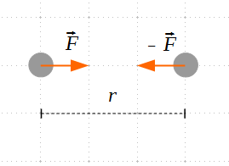

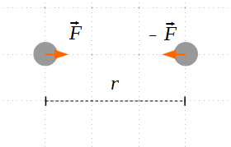
c) Positiivisen varauksen puolittuessa Coulombin lain mukainen voima puolittuu. Varauksiin vaikuttavat voimat ovat suunnaltaan samat kuin b-kohdassa.

5. Ratkaisu
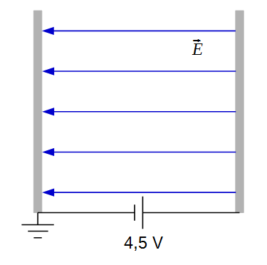
a) Laajojen yhdensuuntaisten johdelevyjen välillä on homogeeninen sähkökenttä.

b) Levyjen välinen jännite on $U=Ed$. Sähkökentän voimakkuus on $E=\frac{U}{d}=\frac{4,5\text{V}}{0,050\text{m}}=90\frac{\text{V}}{\text{m}}$
c) Vasemmanpuoleinen levy on maadoitettu, joten sen potentiaali on 0 V. Levyjen välinen potentiaaliero on jännite, joten oikeanpuoleisen levyn potentiaali on 4,5 V.
d) Potentiaali on $V=Ex$, missä$x$on etäisyys potentiaalin nollatasosta. Etäisyys maadoitetusta levystä on $x=\frac{V}{E}=\frac{2,7\text{V}}{90\text{V/m}}=0,030\text{m}=3,0\text{cm}$
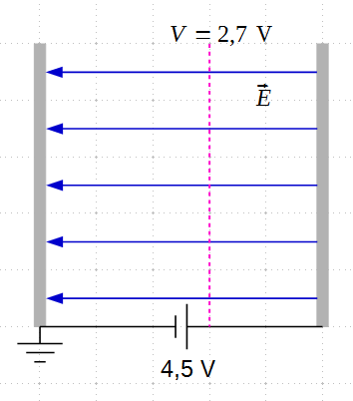
6. Ratkaisu
a)
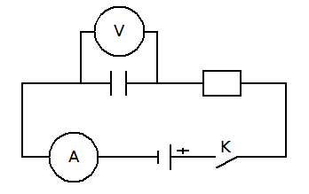

b) Kondensaattorin latausvirta
(Kuvaaja LoggerPro:lla, ei vielä Abitti-kurssikoejärjestelmässä; siis silloin 2018)

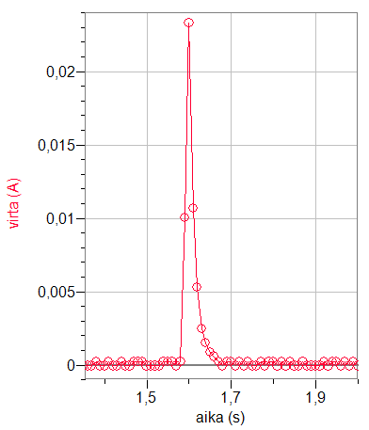

(Kuvaaja GeoGebralla, kuvaa muokattu Paintilla)
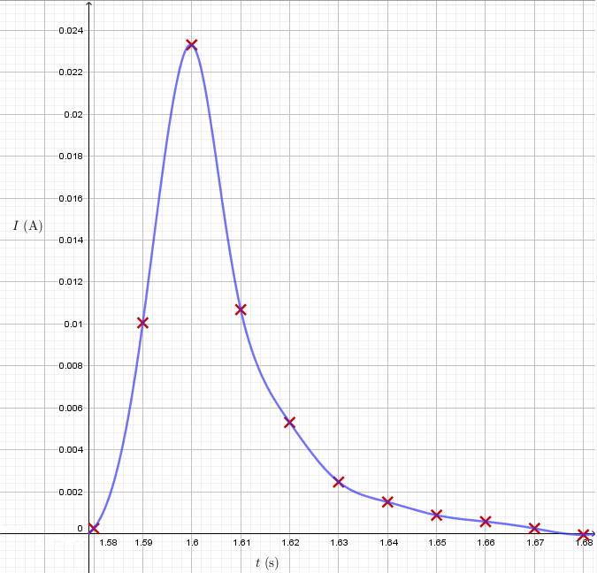

c) Kondensaattorin varaus on latausvirran kuvaajan ja aika-akselin väliin jäävä fysikaalinen pinta-ala.
(Pinta-ala LoggerPro:lla, ei vielä Abitti-kurssikoejärjestelmässä)
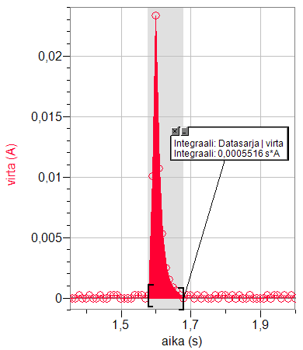

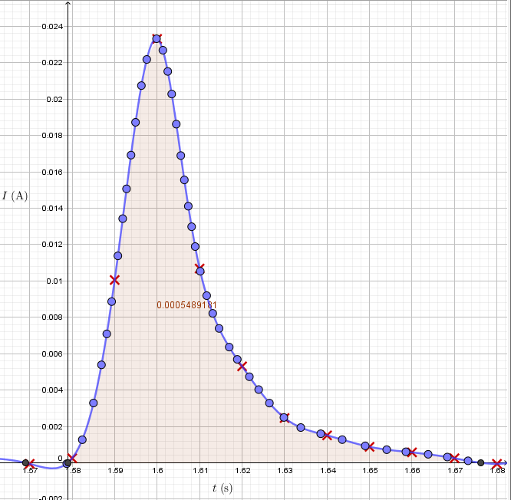
(Pinta-ala GeoGebralla) (2 p.)
Kondensaattorin varaus on $Q=0,0005516\text{C}≈0,55\text{mC}$(2 p.)
d) Kondensaattorin kapasitanssi on $C=\frac{Q}{U}$. (1 p.)
Ladatun kondensaattorin jännite saadaan kuvaajasta.
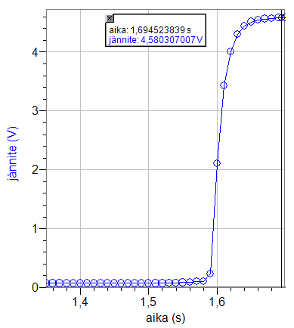

(2 p.)
Jännite on $U=4,5803\text{V}$(1 p.)
Kapasitanssi on $C=\frac{0,0005516\text{C}}{4,5803\text{V}}=1,2042879\dot{}{10}^{-4}\text{F}≈120\text{µF}$(2 p.)
7. Ratkaisu
a) Suojaeristetyssä laitteessa laitteen ulkokuori on eristävää ainetta, jolloin laite ei voi tulla jännittelliseksi. Suojamaadoitetun laitteen kuori on kytketty suojajohtimella suojamaadoitetun pistorasian maadoitukseen. Suojajännitteisen laitteen jännite on niin pieni, että laitteesta saatu sähköisku ei ole vaarallinen.
(2 p./ menetelmä, max 4 p.)
b) Maallikko saa irrottaa ja kiinnittää asennusrasioiden peitekannet. Maallikko voi korjata yksivaiheisia pistotulppia, liitosjohtoja ja jatkojohtoja. Maallikko voi asentaa ja korjata sisustusvalaisimia. Harrastustoimintana saa rakentaa ja korjata sähkölaitteita omaan käyttöön.
(2 p./ työ, max 4 p.)
c) Sähkölaitteet tulee asentaa oikein. Laitteita käytetään ohjeiden mukaan ja niitä huolletaan. Tehdään itse vain sallittuja sähkötöitä, joihin oma osaaminen riittää. Sähkötöitä tekevät henkilöt ovat perehtyneet sähköturvallisuutta koskeviin vaatimuksiin. Ei kytketä sähkölaitteita pistorasiaan suihkun tai kylvyn aikana. Pysytään ulkona etäällä avoimista johdoista.
(6 p.)
d) Mallinnetaan ihmistä vastusten sarjakytkennällä.
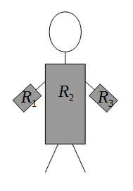

Ihmisen resistanssi kädestä käteen on $R=R_{1}+R_{2}+R_{3}$(1 p.)
Käden ihon resistanssi on $R_{1}=R_{3}=100\frac{\text{k}Ω}{{\text{cm}}^{2}}⋅1,5{\text{cm}}^{2}=150\text{k}Ω$(1 p.)
Ihmisen resistanssi on $R=R_{1}+R_{2}+R_{3}=150\text{k}Ω+1,0\text{k}Ω+150\text{k}Ω=301\text{k}Ω$(1 p.)
Ihmisen lävitse kulkeva sähkövirta on $I=\frac{U}{R}=\frac{230\text{V}}{301⋅{10}^{3}Ω}=7,641196⋅{10}^{-3}\text{A}≈0,76\text{mA}$(1 p.)

e) Kun kädet ovat märät, ihmisen resistanssi on kehon sisäosien resistanssi. (1 p.)
Ihmisen lävitse kulkeva sähkövirta on
$I=\frac{U}{R}=\frac{230\text{V}}{1,0⋅{10}^{3}Ω}=0,23\text{A}≈230\text{mA}$(1 p.)

